青岛容广电子技术有限公司
产品销售直接负责人：安超
手机：13165062660
欢迎随时致电咨询，谢谢
邮箱：sdqdac@163.com
企业网址：http://www.qdrgdz.com
欢迎关注我们的企业网站谢谢
RGYM-1压膜机
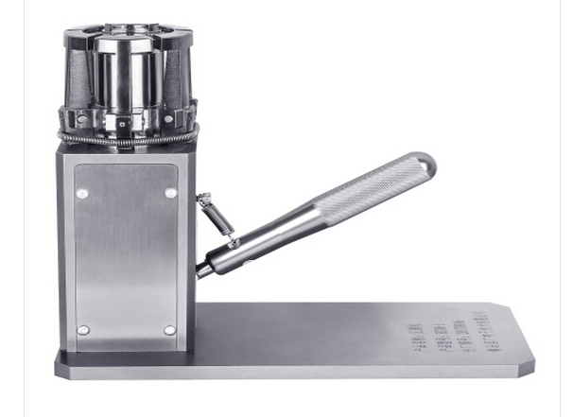
RGYM-1压膜机是用于固定污染源低浓度烟尘采样管中低浓度采样头快速装配的工装， 适用于国家标准中规定的标准47mm规格低浓度采样头。
低浓度头
滤膜
滤膜托网
铝箔圈
压膜机
1-低浓度头 2-滤膜 3-滤膜托网 4-铝箔圈
将铝箔圈、滤膜托网、滤膜(毛面朝上)、低浓度头依次放入压膜机上端， 按下压膜机把手轻
轻一按即可成型。使低浓度头、滤膜、滤膜托网、铝箔圈紧密结合， 如下图所示。
使采样头、滤膜、滤膜托网、铝箔圈紧密结合， 外观美观。
体积小、重量轻， 携带方便。
可在实验室内用， 也可在采样车上携带使用。
节省时间， 提高工作效率， 降低劳动强度。
压边均匀平整成品率高， 低浓度采样头装配成品率100%。
压边质量比传统方法更加紧密、细致， 保证低浓度烟尘采样管采样中气密性良好。
可靠性强， 一次购买长期使用。

青岛容广电子技术有限公司提供本仪器全面的技术支持和完善的售后服务！

